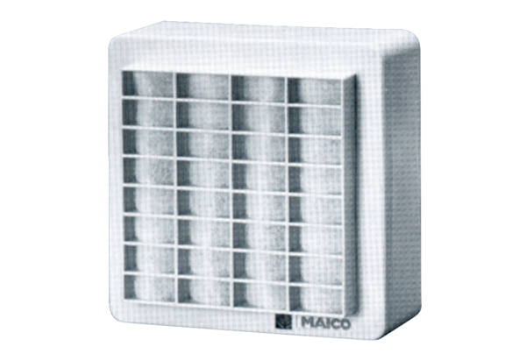Nadžbukni ventilator ERA 11Jedinica za pakiranje: 1 komAsortiman:
Broj artikla: 0080.0105Proizvođač: MAICO

